Eesti Kaitseministeerium
Sakala 1, Tallinn
info@kaitseministeerium.ee
Riigimetsa Majandamise Keskus
Mõisa/3, Sagadi küla, Haljala vald, Lääne-Viru maakond
rmk@rmk.ee

Riigikogu Riigikaitsekomisjon
Lossi plats 1a, Tallinn
riigikaitsekomisjon@riigikogu.ee

Riigi Kaitseinvesteeringute Keskus
Järve 34a, Tallinn
info@rkik.ee

Keskkonnaamet
Roheline 64, Pärnu
info@keskkonnaamet.ee

MÄRGUKIRI Meie 01.05.2023 nr 1
Ettepanek kehtestada raierahu Kaitseväe Keskpolügoonil ja selle laiendatud ohualal ning Soodla harjutusväljal ja selle laiendatud ohualal ning neid alasid ümbritsevas piiranguvööndis.
Vabariigi Valitsuse 12.05.2022 korraldusega nr 147 algatati Soodla harjutusvälja riigi eriplaneering, mille koostamist korraldab Kaitseministeerium.
Riigi eriplaneeringu detailse lahenduse koostamise eesmärk on Soodla harjutusvälja ehitusõiguse määramine, Soodla harjutusvälja ja Kaitseväe Keskpolügooni ühenduskoridoride võimalike asukohtade ning Soodla harjutusväljast ida pool asuva põhja–lõuna-suunalise tee asukoha määramine ja muude PlanS § 126 lõikes 1 nimetatud asjakohaste ülesannete lahendamine. Planeeringuga kavandatakse laske- ja õppeväljad, teed ning muud rajatised, mis on vajalikud riigikaitselise väljaõppe korraldamiseks.
Planeeringu koostamise ülesanded on kirjeldatud dokumendis „ Lähteseisukohad Soodla harjutusvälja riigi eriplaneeringu detailse lahenduse koostamiseks ja keskkonnamõju strateegilise hindamiseks“. Nimetaud dokumendi kohaselt on planeeringu koostaja üheks ülesandeks ka Soodla harjutusvälja raadatavate alade määramine ning metsamajanduse põhimõtete kirjeldamine lähtudes sõjalise väljaõppe ja müra leviku piiramise vajadustest. Samuti on ülesandeks ka müra-, vibratsiooni-, saasteriski tingimuste ning muid keskkonnatingimusi tagavate nõuete seadmine.
Lisaks planeeringule viiakse samaaegselt läbi keskkonnamõju strateegiline hindamine (KSH), sest planeeringuga kavandatakse tegevusi, millega võib kaasneda oluline või asjakohane mõju. Tellija hinnangul võivad olulised ja asjakohased mõjud ilmneda eeskätt järgmistes valdkondades:
- Mõju bioloogilisele mitmekesisusele, populatsioonidele, taimedele ja loomadele;
- Mõju kaitstavatele loodusobjektidele, sh kaitsealustele üksikobjektidele ja liikidele,
- Mõju Natura 2000 võrgustiku alade;
- Mõju rohelise võrgustiku toimimisele;
- Mõju välisõhu kvaliteedile;
- Mõju pinnasele ja maastikule;
- Mõju põhja- ja pinnaveele, sh Soodla veehoidla veekvaliteedile ja veehoidla infrastruktuurile;
- Mõju kultuuripärandile;
- Mõju inimese tervisele, sotsiaalsetele vajadustele (nt liikumisvõimalused, üldine heaolu, elukeskkond jne) ja varale;
- Mõju majanduskeskkonna aspektidele, sh korraldatud ja korraldamata puhkemajandusele Soodla harjutusvälja territooriumil, ühenduskoridorides ning piirkonnas laiemalt;
- Soodla harjutusvälja ja Kaitseväe keskpolügooni kasutamisest tekkivat koosmõju;
- Mõju riiklikule kasvuhoonegaaside bilansile ja kliimamuutustele.
KSH eesmärgiks on näha ette meetmed negatiivsete mõjude vältimiseks või leevendamiseks. Lisaks on vajalik läbi viia Natura asjakohane hindamine ja koostada vajalikud uuringuid nt militaarmüra uuring.
Lähtuvalt Harju Maakonnaplaneeringust 2030+ on Soodla harjutusväljale Kuusalu ja Anija vallas määratud piiranguvööndid ulatusega kuni 2000 m kinnisasja välispiirist. Piiranguvöönd on ka keskpolügoonil, millega tuleb arvestada KSH läbiviimisel. Järgneval skeemil on esitatud nii Kaitseväe keskpolügoon kui ka kavandav Soodla harjutusväljak koos ohualade ja piiranguvöönditega.
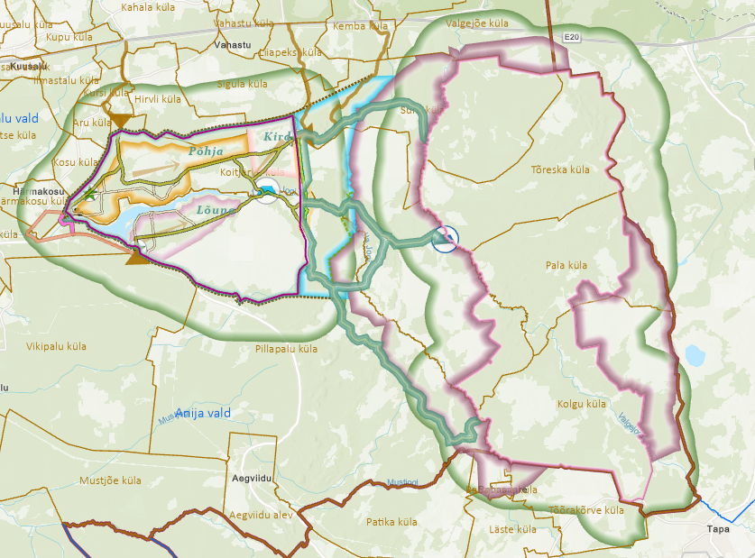
Metsa säilimine piiranguvööndis on vähim, mis on võimalik militaarmüra leviku takistamiseks praegu teha. Samuti on mets vajalik ka metsloomadele, kes vajavad harjutuste ajaks peidukohi, mille puudumise korral sattuvad nad teedele ning põhjustavad seal liiklusohtlike olukordi.
Meile ei sobi vastused nagu need olid esitaud eriplaneeringu koostöö tabelis, mille kohaselt toimuvad Soodla harjutusväljal vaid hooldusraied metsa kasvutingimuste ja tervisliku seisukorra parandamiseks, millega tagatakse, et tulevikus kasvab seal tugevam mets. Meile on vajalik tugev mets juba praegu, sest harjutustega on alustatud. Samuti on ka metsa raiega alustaud, kuigi dokument mis peab kirjeldama Soodla harjutusvälja raadatavate alade määramist ning metsamajanduse põhimõtete kirjeldamist lähtudes sõjalise väljaõppe ja müra leviku piiramise vajadustest on alles väga algfaasis.

Vahur Värk
Juhatuse liige
Soodla Kaitseks MTÜ

Lisa - Foto Soodla harjutusala Lõuna laskealalt 26.04.2023
